Roteiro do Comtur
Cabreúva tem diversos atrativos com histórias curiosas e emocionantes, que valem a visita para conhecer seus aspectos de devoção, amor e fé. E é claro que também é possível saborear quitutes, contemplar a natureza, sentir o frescor da água que vem em cascata direto da serra, e a acolhida do povo cabreuvano e sua fé.

A sugestão de roteiro abaixo é ideal para os sábados, dia em que todos os locais estão em funcionamento. Para visitar em outros dias da semana, orientamos entrar em contato para conhecer a disponibilidade de cada um.

No final sugerimos a Fazenda Guaxinduva e o Sítio Pé do Morro para dar uma esticadinha no passeio.

Igreja Matriz Nossa Senhora da Piedade
construção que data de 1850, em taipa de pilão, que marca o início da história do município. O dia de Nossa Senhora da Piedade é 15 de setembro, feriado em Cabreúva.

Está aberta a visitação de segunda a sábado, das 7h30 até aproximadamente 19h30.

Telefone: (11) 4528-4216
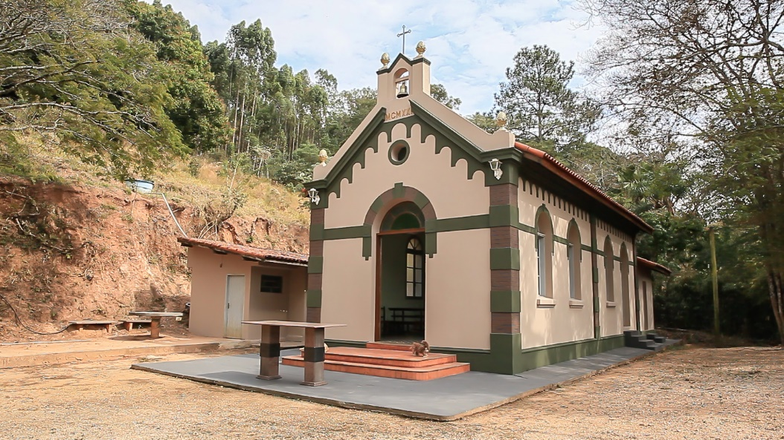
Capela de São Roque do Barreiro
Pequena capela em área rural em honra a São Roque, Santo muito querido dos cabreuvanos. A imagem do santo que se encontra ainda hoje no altar foi encontrada no século XIX em uma plantação de algodão em uma fazenda do município. Em 1921 foi erigida a capela. O dia de São Roque é 16 de agosto.
Telefone: (11) 4528-4216
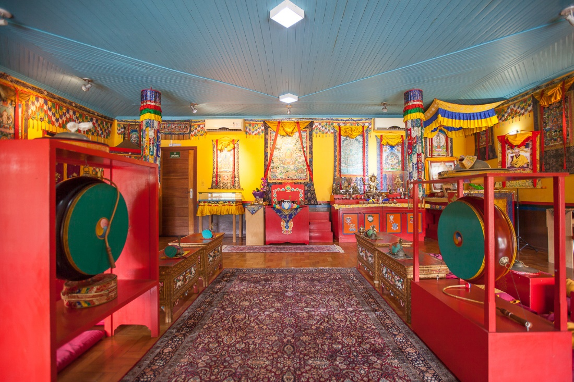
Mosteiro Sakya Tsarpa
O Mosteiro Sakya é uma entidade religiosa sem fins lucrativos, dedicada ao estudo da psicologia, filosofia e práticas do budismo tibetano.

Telefone: (11) 4528-1737
WhatsApp: (11) 99656-1807
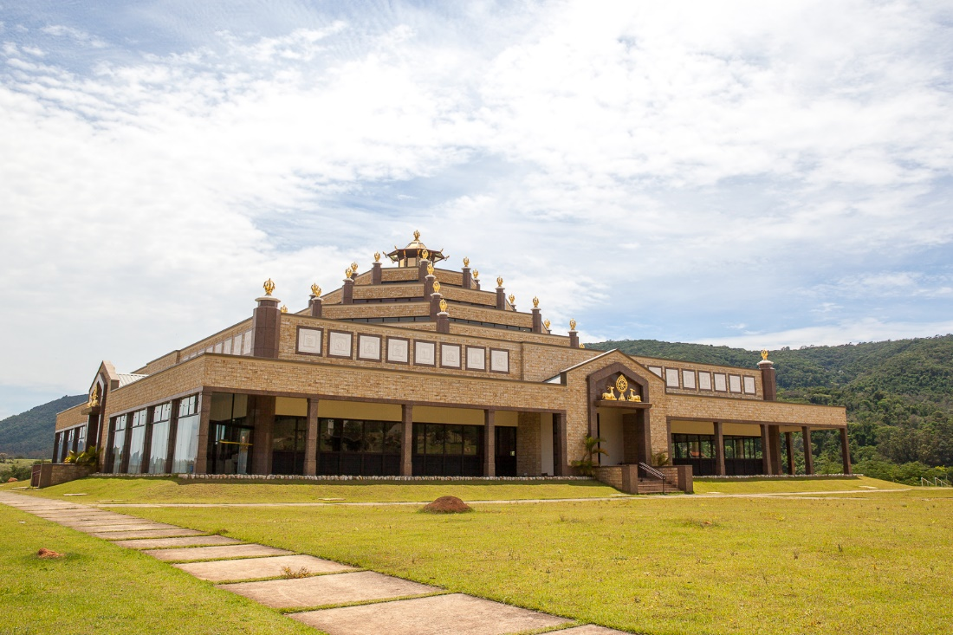
Centro de Meditação Kadampa Brasil: Templo Pela Paz Mundial
Inaugurado em 2010, o Centro de Meditação Kadampa Brasil abriga o maior Templo Budista da Nova Tradição Kadampa do mundo.
Endereço: Av. Cláudio Giannini, 2035, Distrito do Jacaré
Telefone: (19) 99674-2508
Sítio Pé do Morro
O Pé do Morro é um projeto situado em uma pequena propriedade rural em Cabreúva, no alto da Serra do Japi.
É realizada a produção orgânica e natural de queijos, vinhos, azeites e o que o solo, o tempo e a natureza oferece.
Os produtos criados tem uma identidade própria, respeitando as condições locais e naturais da Serra do Japi e sempre buscando o desenvolvimento das pessoas e do lugar em que estamos de maneira sustentável e positiva para todos.
Telefone: (11) 93219-1617.
Funciona de sexta, sábado e domingo das 13h às 17h.
Fazenda Guaxinduva
Ela fica em meio a Serra do Japi, possui trilhas, lagos, cachoeiras. A entrada custa R$ 60,00 por pessoa para passar o dia ou R$ 25,00 para visitar.

Telefone: (11) 99713-7052

